COMUNICATO STAMPA

Würth Elektronik presenta un nuovo development kit
Valutazione più semplice del circuito integrato SN6507
Watertown (USA), 29 aprile 2025 - Würth Elektronik rende disponibile da subito il kit di sviluppo SN6507 [756507] per la valutazione del circuito integrato driver per trasformatori push-pull SN6507EVM di Texas Instruments. Il kit utilizza la linea di trasformatori WE-PPTI e fornisce agli ingegneri una soluzione completa per testare le prestazioni del driver per trasformatori SN6507 di TI per alimentazioni di potenza isolate. Il development kit comprende due schede e 16 trasformatori campione che possono essere utilizzati in modo flessibile per varie configurazioni in ambito industriale e medico.
Il development kit SN6507 è dotato di una scheda fissa [650796] che offre una configurazione 24V_{in}-15V_{out} ed è stato ottimizzato con il trasformatore WE-PPTI [750319696] per un design compatto.
Il development kit SN6507 comprende anche una scheda configurabile [650700] che può essere utilizzata per testare diversi trasformatori e specifiche per soddisfare le diverse esigenze applicative. Il kit SN6507 contiene 16 modelli di trasformatori che offrono flessibilità e possibilità di personalizzazione durante lo sviluppo.
Il kit è adatto allo sviluppo di applicazioni come azionamenti per motori, alimentazioni di potenza isolate per protocolli di comunicazione (CAN, RS-485, RS-422, RS-232, SPI, I2C), strumenti medicali, inverter solari e sistemi di automazione. Le schede offrono prestazioni eccellenti anche in ambienti industriali e medici esigenti e soddisfano pienamente i requisiti di compatibilità elettromagnetica in conformità allo standard CISPR32. Grazie al design fisso e configurabile, il kit è ideale per lo sviluppo di soluzioni innovative e supporta un’ampia gamma di casi d’uso. Questo lo rende uno strumento indispensabile per progetti e test.
Questa soluzione completa semplifica i processi di valutazione e riduce i tempi di realizzazione dei progetti. Il development kit SN6507 è ora disponibile sul sito web di Würth Elektronik:
https://www.we-online.com/en/components/products/DESIGN_KIT_756507

Immagini disponibili
Le seguenti immagini possono essere scaricate da internet e stampate: https://kk.htcm.de/press-releases/wuerth/
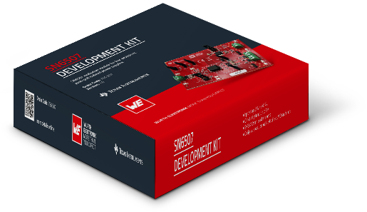
Foto di: Würth Elektronik
Il development kit di Würth Elektronik facilita la valutazione del circuito integrato SN6507.

Informazioni sul gruppo Würth Elektronik eiSos
Il gruppo Würth Elektronik eiSos è produttore di componenti elettronici ed elettromeccanici per il settore dell'elettronica e lo sviluppo delle tecnologie per soluzioni elettroniche orientate al futuro. Würth Elektronik eiSos è uno dei maggiori produttori europei di componenti passivi, attivo in 50 Paesi, con stabilimenti in Europa, Asia e America settentrionale che riforniscono una clientela sempre crescente a livello mondiale.
La gamma di prodotti comprende: componenti passivi, moduli di potenza, isolatori digitali, optoelettronica, componenti elettromeccanici, soluzioni di gestione termica, sensori e moduli wireless. Il portafoglio è completato da soluzioni personalizzate.
La disponibilità a magazzino di tutti i componenti del catalogo senza limite di minimo d'ordine, i campioni gratuiti e l'elevato supporto dei nostri dipendenti specializzati e addetti alle vendite, così come la vasta scelta di strumenti per la selezione dei componenti, caratterizzano l'orientamento all'assistenza del gruppo, unico nel suo genere.
Würth Elektronik fa parte del gruppo Würth, leader mondiale nell’ambito dello sviluppo, della produzione e della commercializzazione di materiale di montaggio e di fissaggio e offre impiego a circa 7500 dipendenti. Il Gruppo Würth Elektronik ha registrato un fatturato di 1 miliardi di Euro (tutte le cifre si basano sui risultati preliminari per il 2024).
Würth Elektronik: more than you expect!
Per ulteriori informazioni consultare il sito www.we-online.com

Altre informazioni:  Wurth Electronics Midcom, Inc.  Amelia Thompson  121 Airport Drive  PO Box 1330  Watertown, SD 57201 USA  Telefono: +1 605 886 4385  Toll-free (in USA):  Telefono: +1 800 643 2661  E-Mail: amelia.thompson@we-online.com  www.we-online.com | Contatto per la stampa:  HighTech communications GmbH  Brigitte Basilio  Brunhamstrasse 21  81249 München  Germania  Telefono: +49 89 500778-20  Fax: +49 89 500778-77  E-Mail: b.basilio@htcm.de  www.htcm.de

